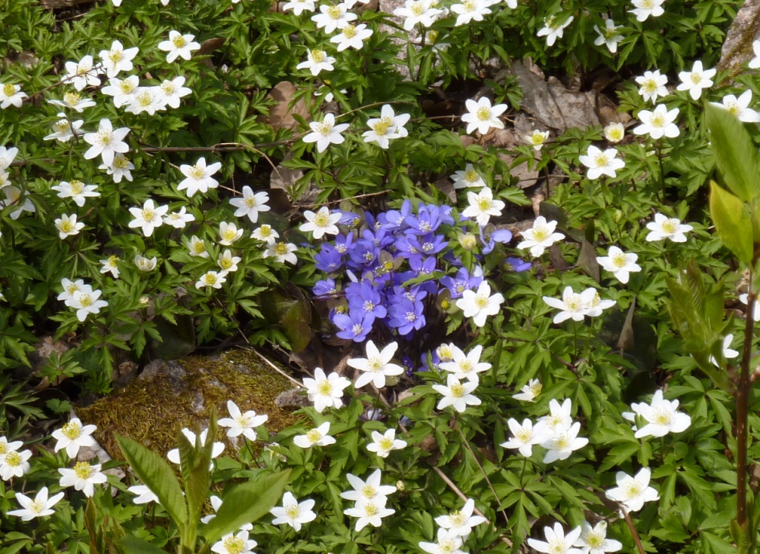
Program våren 2017 för RPG i Gävle
Onsdagen 25/1 kl 14.00 i Betlehemskyrkan
Lasse Wennman besöker oss och berättar om arbetet med bl.a."Matakuten"
Sång "Trio med Thord."Kaffeservering. Lotteri
Onsdagen 22/2 kl 14.00 i Betlehemskyrkan
Årsmöte med förhandlingar Sång med Old Singers
Vi bjuder på kaffe o semla. Lotteri.

Onsdagen 22/3 kl 14.00 i Betlehemskyrkan
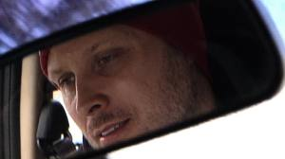
Ulf Claesson präst i svenska kyrkan talar och sjunger.
Arbetat i Sandvikens församling, industripräst Sandvik AB även utomlands vid bl.a. tsunamin i Thailand Kaffeservering Lotteri

Onsdagen 26/4 kl 14.00 i Betlehemskyrkan
Patrik Forsling berättar från sitt arbete på en internationell bibelskola i Thailand
Kaffeservering, lotteri.

Fredagen 28/4 kl 14.00 konsert i Gävle konserthus
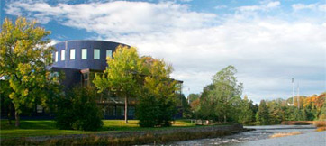
Gävles Symfoniorkester bjuder stans
pensionärer på en musikkavalkad.
Biljetter till konserten köper eller beställer du vid våra samlingar i januari, februari
eller ring Artur 070 7184010
Biljettpris 50:- Du får ta med dej en vän om du önskar. Köp eller beställ i tid.
Förra året tog biljetterna slut.
(OBS! Beställda biljetter kan inte lämnas tillbaka du får själv sälja eller ge den vidare)

Onsdagen 31//5 kl 14.00 sommarfest på Forsgården
Sång, musik, hemlig gäst, frågetävling,
grillfest och tårtkalas.
Avgift 60:-
Anmäl deltagande i sommarfesten
”Gäller ALLA. ” till
Ingalill Ansgar 070-2581413
Artur Högberg 070-7184610
Bertil Sjöberg 070-5793704

Bästa RPG-sångare "Old Singers," kommer att sjunga vid Årsmötet
därför kommer vi att ha 2 sångövningar Onsdagen 25/1 kl.1300 och onsdag 22/2 kl 1300. Vi övar 45 min. före våra ordinarie samlingar. Kom i god tid!
Vi bjuder på förfriskningar mellan samlingarna Hälsningar Thord o Artur

--------------
Vi fortsätter att spela Boule vid Gävle Boulecenter på fredagar kl 10-13
Start 13/1 Har du frågor ring Gunnar Frid 070 6055204
--------------
RPG Medlemsförsäkringar Liv, olycksfall, hem och bilförsäkring
kontakta Artur Högberg 0707184610
--------------
Har du frågor ring Ordförande Bertil Sjöberg 070 5793704
Kassör Artur Högberg 070 7184610
--------------
Riksförbundet RPG för mer information, gå till hemsidan
http://www.rpg.org.se Där hittar du även RPG i Gävles vårprogram
--------------
Samarbetspartner "Smart Senior," många bra rabatter se http://www.smartsenior.se/startsida
--------------
Välkommen att ta del av vårens program för RPG i Gävle
Ta gärna med dina vänner, grannar o bekanta till våra samlingar.
ALLA är hjärtlig välkomna!

RPG Gävle i samarbete med

